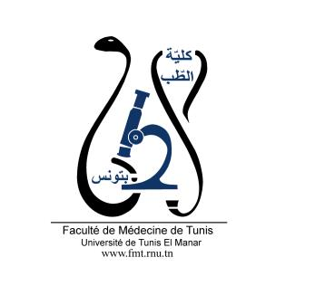
ENSEIGNEMENT POST UNIVERSITAIRE INTERDISCIPLINAIRE

Thème : Vitamine D et la réponse immunitaire : de la physiologie à la pathologie
Départements concernés : Sciences de base B et médecine B
Sections concernées : Immunologie, médecine interne, rhumatologie, médecine d’urgence
Public cible : Résidents en Biologie, Médecine interne, oncologie, rhumatologie, médecine d’urgence et médecine de famille
Coordinateur : Ben AZAIZ Mouna
Date prévue : 22 octobre 2022
Salle : Amphi 1, faculté de médecine de Tunis
Lien de préinscription :
https://docs.google.com/forms/d/e/1FAIpQLSf9snK3b8kGE3DfvHRcOLc2eLP6O1Y-b54ljV3OQ2TRKH8sNg/viewform?usp=pp_url

Objectif général de l’EPU : La vitamine D et la réponse immunitaire : de la physiologie à la pathologie

Objectifs spécifiques de l’EPU :

- Décrire les formes biochimiques, le métabolisme et les effets extra-osseux de la vitamine D.

- Expliquer le rôle de la vitamine D dans la régulation de la réponse immunitaire innée et spécifique

- Indiquer l’intérêt thérapeutique de la vitamine D dans la prise en charge des connectivites

- Préciser la place de la vitamine D dans le traitement des maladies infectieuses : exemple de la COVID 19

- Déterminer le rôle étiopathogénique de la vitamine D dans la genèse et l'évolution des cancers solides.

- Évaluer l'impact thérapeutique de la vitamine D sur la pathologie tumorale

Programme détaillé :

9h - 9h30 : Vitamine D : Etat des lieux. Point de vue du biochimiste.
Biochimie : AHU MAOUI Amira
9h 30 – 10h : Le rôle de la Vitamine D dans la régulation de la Réponse immunitaire
Immunologie : MCA Ben AZAIZ Mouna
10h-10h30 : Vitamine D et connectivites : Quoi de neuf ?
Rhumatologie : AHU Lobna Ben AMMAR
10h30- 11h : Place de la vitamine D dans la pathologie cancéreuse : Mythe et réalité
Chimiothérapie : AHU BIL FKIH Houda
11h-11h30 : Rôle de la vitamine D dans la tumorigenèse des cancers solides de l'initiation à la métastase ; cas particulier le cancer du sein
Immunologie : AHU KHENIN Hana
11h30-12H : Implication de la Vitamine D dans les maladies infectieuses et son intérêt thérapeutique : Exemple de la COVID 19
Médecine d’urgence : MCA HAMMAMI Rim

12H-12H 30 : Discussion

